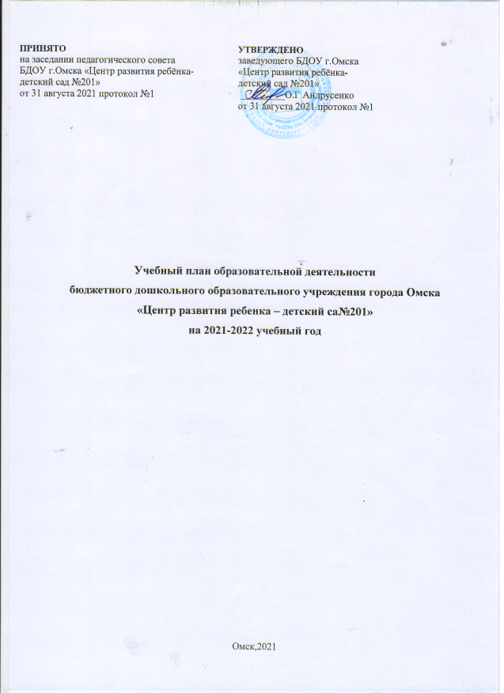

Пояснительная записка

Учебный план БДОУ г. Омска «Центр развития ребенка – детский сад № 201» на 2021-2022 учебный год разработан в соответствии с:
- Федеральный закон «Об образовании в Российской Федерации» (от 29.12.2012 года № 273-ФЗ);
- Федеральный государственный образовательный стандарт дошкольного образования (Приказ Министерства образования и науки РФ от 17.10.2013 г. № 1155 г. Москва «Об утверждении федерального государственного образовательного стандарта дошкольного образования);
- Приказ Минобрнауки России от 31.07.2020 г. № 373 «Об утверждении Порядка организации и осуществления образовательной деятельности по основным общеобразовательным программам – образовательным программ дошкольного образования»;
- Постановление Главного государственного санитарного врача РФ от 28.09.2020 № 28 (СанПиН 1.2.3685-21) «Гигиенические нормативы и требования к обеспечению безопасности и (или) безвредности для человека факторов среды обитания», утвержденными постановлением главного санитарного врача от 28.01.2021;
- Устава БДОУ г. Омска «Центр развития ребенка – детский сад № 201»;
- Лицензией на право ведения образовательной деятельности серия №208-П от 27.01.2012г. БДОУ г. Омска «Центр развития ребенка - детский сад № 201», выданной Министерством образования Омской области.
Учебный план БДОУ г. Омска «Центр развития ребенка – детский сад № 201» на 2021-2022 учебный год является нормативным актом, устанавливающим перечень образовательных областей и объём учебного времени, отводимого на проведение непосредственно непрерывной образовательной деятельности. Учебный год начинается с 1 сентября и заканчивается 31 мая. Детский сад работает в режиме пятидневной рабочей недели.
В 2021-2022г. в БДОУ г. Омска «Центр развития ребенка – детский сад № 201» функционирует 12 общеобразовательных групп, укомплектованные в соответствии с возрастными нормами:

- Первая младшая группа «Бабочки» «Цыплята», (2-3года)
- Вторая младшая группа «Золотая рыбка», (3-4 года)
- Средняя группа «Сказка», «Пчёлка», «Фантазёры»,(4-5 лет)
- Старшая группа «Зайчата», «Радуга», «Морячки»,(5-6)
- Подготовительная к школе группа «Солнышко», «Дружная семейка»,
«Теремок»,(6-7 лет)

Коллектив дошкольного образовательного учреждения работает по Основной образовательной программой БДОУ г. Омска «Центр развития ребенка – детский сад № 201» разработанной с учётом основной образовательной программы дошкольного образования «Детский сад 2100». Сб. материалов в 3-х ч. Ч. 1. Образовательные программы развития и воспитания детей младенческого, раннего и дошкольного возраста /Под науч. ред. Р.Н. Бунеева. – Изд. 2-е, перераб. – М.: Баласс, 2016. – 528 с. (Образовательная система «Школа 2100»);

В структуре учебного плана выделяются инвариантная и вариативная часть. Инвариантная часть обеспечивает выполнение обязательной части основной общеобразовательной программы дошкольного образования (составляет не менее 60 % от общего нормативного времени, отводимого на освоение основной образовательной программы дошкольного образования). В соответствии с требованиями основной общеобразовательной программы дошкольного образования в инвариантной части Плана определено время на образовательную деятельность, отведенное на реализацию образовательных областей.
В инвариантную часть плана включены четыре направления, обеспечивающие физкультурно-оздоровительное, социально-коммуникативное, художественно-эстетическое, познавательное развитие. Содержание педагогической работы по освоению детьми образовательных областей «Физическое развитие», «Познавательное развитие»,
«Речевое развитие», «Социально-коммуникативное развитие», «Художественно-эстетическое развитие» входят в расписание непрерывной образовательной деятельности.
1.Социально-коммуникативное развитие «Ты –словечко, я- словечко», «Познаю себя» коммуникативная деятельность, трудовая деятельность, игровая деятельность - реализуется в совместной деятельности взрослого и детей в режимных моментах и в самостоятельной деятельности детей.
2.Познавательное развитие - «Здравствуй мир» «По планете шаг за шагом», «Математика шаг за шагом» «Моя математика». Формирование элементарных математических представлений; ознакомление с социальным миром; ознакомление с предметным окружением, ознакомление с
миром природы.
3.Речевое развитие - «По дороге к Азбуке», «Развитие речи». Развитие речи, художественная литература.
4.Художественно-эстетическое развитие - «Лепка», «Рисование» («Разноцветный мир», «Кукла Таня»), «Аппликация» («Весёлая мастерская», «Музыка», «Чтение художественной литературы».
Приобщение к искусству; изобразительная деятельность; музыкальная деятельность.
5.Физическое развитие - «Физическая культура», бассейн. Формирование начальных представлений о здоровом образе жизни; физическая культура.
В плане образовательной деятельности предложено распределение основных видов деятельности, которое даёт возможность образовательной организации использовать модульный подход, позволяет использовать принципы дифференциации и вариативности, а также обеспечивает своевременное познавательное, социальное и личностное развитие ребёнка на каждом возрастном этапе его жизни.
Образовательная организация работает в режиме пятидневной недели.

Структура учебного года

Организованная регламентированная образовательная деятельность в группах проводятся с 1 сентября по 31 мая.
1 сентября по 31 октября | диагностический период
11 января по 15 января | новогодние каникулы
15 мая по 31мая | диагностический период
1 июня по 31 августа | летний оздоровительный период

В соответствии с СанПиН 2.4.1.3049-13 в дни каникул и в летний период проводятся только физкультурные, музыкальные занятия, продуктивная деятельность, организованная образовательная деятельность не проводится. Во время каникул проводятся праздники, развлечения, экскурсии и т.д. Летом увеличивается продолжительность прогулок, а также проводятся спортивные и подвижные игры, спортивные праздники, экскурсии и др. Одним из условий, обеспечивающих необходимый уровень физического, психического и гармоничного развития детей, является организация режима дня.
Учебная нагрузка
Максимально допустимый объём недельной образовательной нагрузки, включая реализацию дополнительных образовательных программ в разновозрастных группах для детей дошкольного возраста:
для детей от 3 до 4 лет – 1 час 10 минут;
для детей от 4 до 5 лет – 2 часа 45 минут;
для детей от 5 до 6 лет – 6 часов 15 минут;
для детей от 6 до 7 лет – 8 часов 30 минут.
Количество и продолжительность непрерывной непосредственно образовательной деятельности устанавливаются в соответствии с санитарно-гигиеническими нормами и требованиями (СанПиН 2.4.1.3049-13):
Продолжительность непосредственно образовательной деятельности:
для детей от 2 до 3 лет – не более 8-10 минут
для детей от 3 до 4 лет – не более 15 минут,
для детей от 4 до 5 лет – не более 20 минут,
для детей от 5 до 6 лет – не более 25 минут,
для детей от 6 до 7 лет – не более 30 минут.

Максимально допустимый объём образовательной нагрузки в первой половине дня:
-в младшей и средней группах не превышает 30 и 40 минут соответственно,
-в старшей и подготовительной группах- 45 минут и 1,5 часа соответственно.
В середине времени, отведённого на непосредственную образовательную деятельность, проводятся физкультурные минутки. Перерывы между периодами непосредственной образовательной деятельности – не менее 10 минут.
Образовательная деятельность с детьми старшего дошкольного возраста может осуществляться во второй половине дня после дневного сна. Её продолжительность составляет не более 25–30 минут в день. В середине непосредственно образовательной деятельности статического характера проводятся физкультурные минутки.
Образовательную деятельность, требующую повышенной познавательной активности и умственного напряжения детей, организуется в первую половину дня.
В образовательном процессе используется интегрированный подход, который позволяет гибко реализовывать в режиме дня различные виды детской деятельности. Организация жизнедеятельности ДОУ предусматривает, как организованные педагогами совместно с детьми (НОД, развлечения, кружки) формы детской деятельности, так и самостоятельную деятельность детей. Режим дня и сетка образовательной деятельности соответствуют виду и направлению ДОУ.

Парциальные программы
- О.С. Ушакова. «Программа развития речи детей дошкольного возраста»;
- Л.И. Пензулаева «Физкультурные занятия в детском саду»;
- Т.И. Осокина «Обучение плаванию в детском саду»;
- Р.Б.Стеркина, О.П.Князева, Н.Н.Авдеева «Основы безопасности детей дошкольного возраста»;
- Региональная программа «Омское Прииртышье» авторы Борцова Л.В., Гаврилова Е.Н., Зенова М.В., Чернобай Т.А;
- Новоскольцева И.М., Каплунова И.А. «Ладушки»;

Вариативная часть плана образовательной деятельности (модульная часть), формируемая участниками образовательного процесса ДОУ, обеспечивает вариативность образования, отражает приоритетное направление деятельности ДОУ и расширение области дополнительных образовательных услуг для воспитанников.
В летний период НОД не проводятся. В это время увеличивается продолжительность прогулок, а также организуются спортивные и подвижные игры, спортивные праздники, экскурсии и др.

Учебный план реализации образовательной деятельности
БДОУ г. Омска
«Центр развития ребенка – детский сад № 201»
через детские виды деятельности на 2021-2022 учебный год

Образовательные области по ФГОС | НОД (непрерывная образовательная деятельность)
 |  | Первая младшая группа | Вторая младшая группа | Средняя группа | Старшая группа | Подготовительная группа
 |  | Количество НОД в неделю
I. Обязательная часть (Инвариативная)
Физическое развитие | Двигательная деятельность
 | Физическая культура в  помещении | 2 | 1 | 1 | 1 | 1
 | Физическая культура на улице | 1 | 1 | 1 | 1 | 1
 | Физическая культура (бассейн) |  | 1 | 1 | 1 | 1
Социально- коммуникативное развитие | Познаю себя  Основы безопасности детей дошкольного возраста. Игра, социализация, самообслуживание, труд, присвоение норм и ценностей принятых в обществе, этикет, развитие общения, формирование основ безопасности, ребенок в семье  и обществе | Ежедневно | Ежедневно | Ежедневно | Ежедневно | Ежедневно
Речевое развитие
 | Развитие речи | 1 | 1 | 1 | 2 | 2
 | Чтение художественной литературы | 1 | 1 | 1 | 1 | 1
Познавательное развитие
 | Формирование элементарных математических  представлений | 1 | 1 | 1 | 1 | 1
 | Информатика для дошкольников |  |  |  | 1 | 2
Художественно- эстетическое развитие
 | Рисование | 1 | 1 | 1 | 2 | 2
 | Лепка | 1 | 0,5 | 0,5 | 0,5 | 0,5
 | Аппликация | - | 0,5 | 0,5 | 0,5 | 0,5
 | Музыка | 2 | 2 | 2 | 2 | 2
Итого в неделю |  | 10 | 10 | 10 | 13 | 15
 | Допустимая нагрузка согласно  Сан.Пин 2.4.1.3049-13, п.11.11 | 1ч.  40мин | 2ч.  30мин | 3ч.  20мин | 4ч.  35мин | 4ч.  35мин

Образовательная деятельность в ходе режимных  моментов | Утренняя гимнастика | Ежедневно
 | Комплексы закаливающих процедур | Ежедневно
 | Гигиенические процедуры | Ежедневно
 | Ситуативные беседы при проведении режимных моментов | Ежедневно
 | Чтение художественной  литературы | Ежедневно
 | Дежурства | Ежедневно
 | Прогулка | Ежедневно
Содержание деятельности в ходе режимных моментов | Сюжетно-ролевые игры Дидактические и развивающие игры  Подвижные игры Наблюдения  Трудовая деятельность
 | Экспериментирование | 1 | 1 |  | 1 |  | 1 | 1
 | Чтение и рассказывание | 1 | 2 |  | 2 |  | 2 | 2
 | Беседа с детьми | 1 | 1 |  | 1 |  | 1 | 1
 | Рассматривание иллюстраций | 2 | 2 |  | 2 |  | 2 | 2
 | Развлечение | 1 раз в месяц
Самостоятельная деятельность детей | Самостоятельная деятельность  детей в центрах (уголках) развития | Ежедневно
II. Часть формируемая участниками образовательных отношений вариативная
(модульная часть) – дополнительная НОД
 | Кружковая работа  художественное творчество  «Волшебная иголочка» |  |  |  |  |  | 1 | 1
 | Кружковая работа познавательно- исследовательское развитие «Пешечка» |  |  |  |  | 1
 | Кружковая работа  художественное творчество  «Сказка» |  |  |  |  | 1
 | Кружковая работа  художественное творчество  «Волшебный мир оригами» |  |  |  |  |  | 1
 | Кружковая работа познавательно- исследовательское развитие «Эколята» |  |  |  |  |  |  | 1
 | Кружковая работа «Степы»
 | Кружковая работа «Немецкий язык с зайцем Хансом» |  |  |  |  |  |  | 1
Итого в неделю | Образовательная нагрузка  согласно Сан.Пин 2.4.1.3049-13 | 10 |  | 10 |  | 10 | 15 | 17

* В учебном плане указано количество часов в неделю по каждому направлению развития детей.
*Число 0,5 означает, что занятие проводится один раз в две недели.

